**TUGAS PRAKTEK ALGORITMA PEMROGRAMAN**

**(CONTOH)**



Faathir Akbar Nugroho

4522210033

A

PSEUDOCODE (Contoh 1)

Mengurutkan data dengan metode Selection Sort

KAMUS/DEKLARASI VARIABEL FUNTION TAMPIL1

A[n], fa, n : int

FUNCTION TAMPIL1

A[n]={23,17,14,6,13,10,1,5,7}

for(fa=0;fa<=n-1;fa++)

print(A[fa],” “)

endfor

KAMUS/DEKLARASI VARIABEL FUNTION TAMPIL2

A[n], n, fa, at, hi, r : int

Tampil2() : int

FUNCTION TAMPIL2

hi=0

while(hi<=n-1)

at=hi

fa=hi+1

while(fa<=n-1)

if(A[fa]>A[at])

at=fa

print(A[fa],” “)

endif

fa++

endwhile

r =A[at]

A[at]=A[hi]

A[hi]=r

hi++

endwhile

KAMUS/DEKLARASI VARIABEL FUNCTION TAMPIL3

A[n], n, fa, at, hi, r : int

Tampil3() : int

FUNCTION TAMPIL3

for(fa=0;fa<=n-1;fa++)

print(A[fa],” “)

endfor

KAMUS/DEKLARASI VARIABEL

fa, at, hi, r : int

ALGORITMA/DESKRIPSI

Tampil1()

Tampil2()

Tampil3()

Algoritma/Bahasa Alami (Contoh 1) :

1. Membuat Function Tampil1()

2. Const A[n]={23,17,14,6,13,10,1,5,7}

3. fa=0

4. Selama (fa<= n-1) kerjakan baris 5 s.d. 7 kalau tidak mencetak baris 8

5. Mencetak/Menampilkan isi variabel A[fa]

6. Mencetak/Menampilkan isi variabel (“ “)

7. fa++

8. Membuat Function Tampil2()

9. hi=0

10. Selama (hi<=n-1), maka kerjakan baris 11 s.d. 22 kalau tidak baris 23

11. at=hi

12. fa=hi+1

13. Selama (fa<=n-1), maka kerjakan baris 14 s.d. 18 kalau tidak baris 19

14. Jika (A[fa])>A[at]) kerjakan baris 15 s.d. 17 kalau tidak baris 18

15. at=1

16. Mencetak/Menampilkan isi variabel A[fa]

17. Mencetak/Menampilkan isi variabel (“ “)

18. fa++

19. r=A[at]

20. A[at]=A[hi]

21. A[hi]=r

22. hi++

23.Membuat Function Tampil3()

24. Selama (fa<=n-1) kerjakan baris 25 s.d. 27 kalau tidak baris 28

25. Mencetak/Menampilkan isi variabel A[fa]

26. Mencetak/Menampilkan isi variabel (“ “)

27. fa++

28. Memanggil fungsi tampil1()

29. Memanggil fungsi tampil2()

30. Memanggil fungsi tampil3()

31. Selesai

Program (Contoh 1)

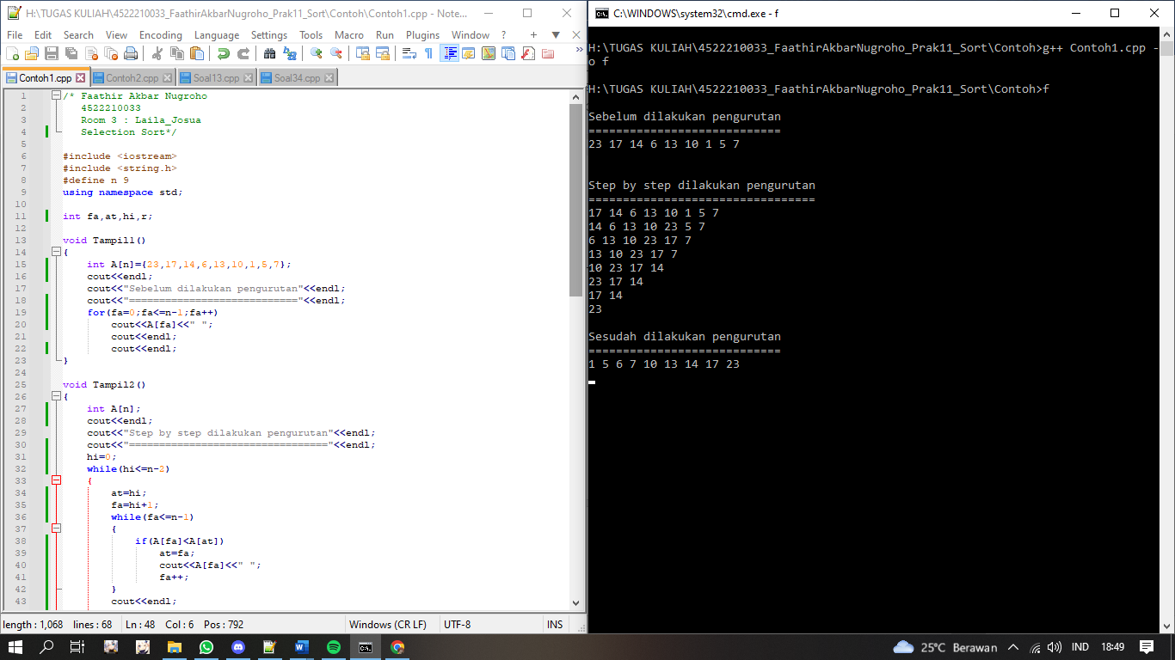

PSEUDOCODE (Contoh 2)

Mengurutkan data dengan metode Insertion sort

KAMUS/DEKLARASI VARIABEL

A[n], n, fa, at, hir : int

ALGORITMA/DESKRIPSI

A[n] = (23,17,14,6,13,10,1,5,7}

for(fa=0; fa<=n-1; fa++)

print(A[fa],” “)

wor(at=0; at<=n; at++)

fa=at

hir=A[fa]

while(fa>= 0&& A[fa-1] > hir)

A[fa]=A[fa-1]

fa--

A[fa]=hir

endwhile

endfor

endfor

for(fa=0; fa<=n-1; fa++)

print (A[fa]<” “)

endfor

Algoritma/Bahasa Alami (Contoh 2) :

1. Const A[n]={23,17,14,6,13,10,1,5,7}

2. fa=0

3. Selama (fa<=n-1) kerjakan baris 4 s.d 6 kalau tidak baris 7

4. Mencetak/menampilkan isi variabel A[fa]

5. Mencetak/menampilkan isi variabel (“ “)

6. fa++

7. at=0

8. Selama (at<=n), maka kerjakan baris 9 s.d 15 kalau tidak baris 16

9. fa=at

10. hir=A[fa]

11. Selama (fa>=0 dan A[fa-1]>hir), maka kerjakan baris 12 s.d baris 13 kalau tidak baris 14

12. A[fa]=A[fa-1]

13. fa—

14. A[fa]=hir

15. at++

16. Selama (fa<=n-1), maka kerjakan baris 17 s.d 19 kalau tidak baris 20

17. Mencetak/menampilkan isi variabel A[fa]

18. Mencetak/menampilkan isi variabel (“ “)

19. fa++

20. Selesai

Program (Contoh 2)

